**利通区扁担沟镇西沟沿村村庄规划（2023-2035年）**

1. **项目名称**

《利通区扁担沟镇西沟沿村村庄规划（2023-2035年）》

1. **村庄类型**

西沟沿村属于“整治改善类”

1. **规划范围**

本次村庄规划范围：西沟沿村原行政村界1614.59公顷内含有飞入地（同利村）且同利村已做完相关规划，同时同利村与西沟沿村行政边界暂未确定。应规划要求需要剔除已规划的同利村范围，剩余面积为此次规划西沟沿村庄面积。西沟沿村庄范围内除去同利村的全部国土空间，含10个村民小组，国土空间总面积720.44公顷（合10806.6亩）。

1. **规划期限**

规划基期年为 2022年，规划期限为 2023-2035 年；

近期：2023-2025 年；

远期：2026-2035 年。

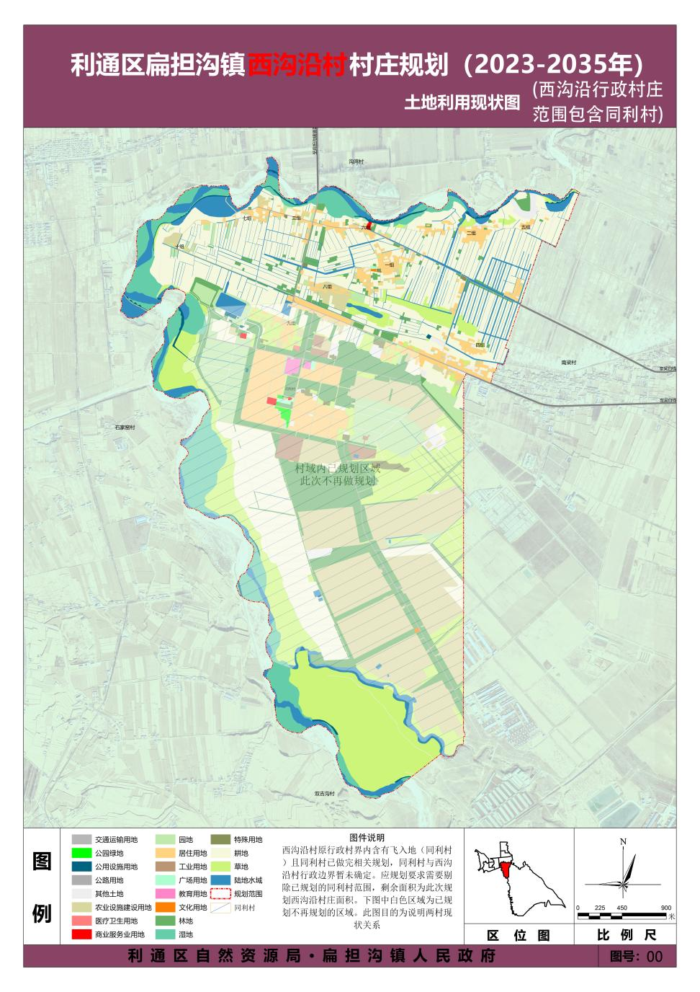

图1-1西沟沿村规划范围说明

1. **规划人口**

规划到2025年（近期）：西沟沿村户籍总人口约1960人，常住人口约1761人。

规划到2035年（远期）：西沟沿村户籍总人口约1838人，常住人口约1651人。

1. **发展定位与目标**

发展定位

西沟沿村依托扁担沟镇域范围内露地瓜果、拱棚蔬菜、精品养殖等优势主导产业，结合苦水河沿线优质生态资源，打造精品生态养殖园区，做到农牧旅一体化发展。

（一）发展目标

**社会经济发展目标：**经济发展以提升村集体收入为主，通过产业集聚、转型升级，村庄产业发展潜力显现，村集体经济活力增强，村集体收入稳步增收，村民福利持续好转，人口回村发展趋势初现。

**设施建设目标：**按照发展需要和村民需求，通过基础设施和公共服务设施用地规划，合理安排项目实施计划，首先统筹推进村庄休闲活动广场建设、养殖园区建设；其次统筹各类管道和线性工程项目，全面改善村庄基础设施服务能力；最后推进新农村社区化服务功能，完成村庄卫生、医疗、文化等公共场所的建设和设施的配套完善，提升基本公共服务供给水平，加强村庄健身活动场所和器材的配套。

**生态环境整治目标：**整体形成村庄与生态共融，人与自然和谐发展的良好格局。由田园景观、自然景观形成的生态多样和生态空间整体得到保护和治理；通过实施土壤污染、水污染防治、绿道绿网、经果林建设，强化农业生态环境质量提升；加强村居环境治理，通过绿色景观节点营造、村庄水环境的治理，形成绿色健康的生活空间；最终形成村庄“三生”空间布局合理、治理有效、发展和谐的新局面。

1. **底线管控与国土空间总体格局**

（一）底线管控

根据利通区三区三线评估调整结果，西沟沿村村庄永久基本农田保护面积226.02公顷，耕地保有量278.97公顷，不涉及城镇开发边界，不涉及生态保护红线。规划后西沟沿村建设用地总面积54.84公顷。西沟沿村内有苦水河流经，水域面积30.52公顷，湿地65.06公顷，确保河湖退线及湿地保有量不变。

（二）国土空间格局

本次规划西沟沿村划定农业空间面积349.35公顷，占村庄总用地面积的48.49%；生态空间面积为316.24公顷，占村庄总用地面积的43.90%；建设空间面积54.84公顷，占村庄总用地面积的7.61%。

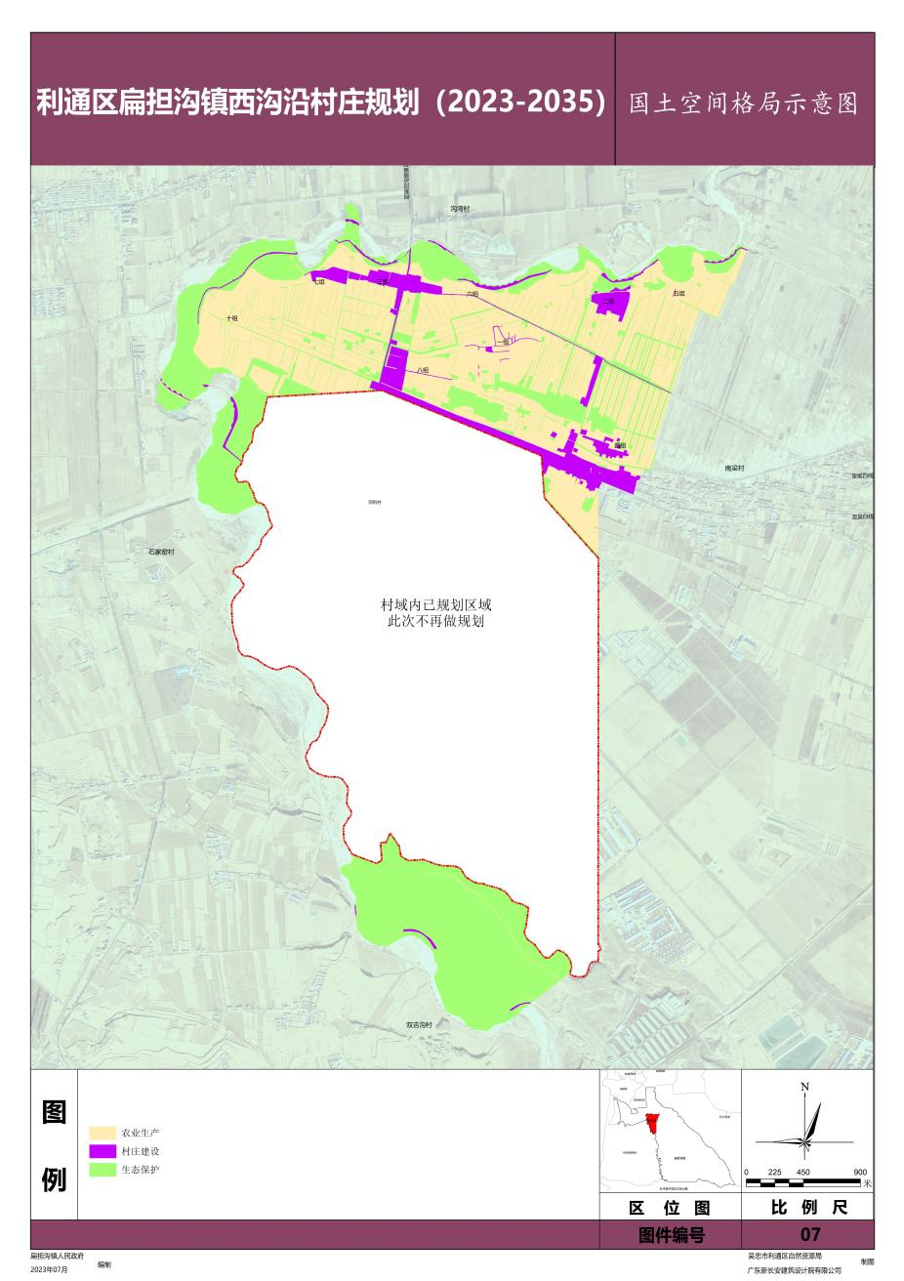

图1-2西沟沿村国土空间格局示意图

1. **产业规划**

西沟沿村根据产业分布情况，分别围绕种植、养殖和休闲，将分为三个产业区，分别是现代农业种植区、标准集中养殖区、休闲农业观光区。

**现代农业种植区：**依托现有的玉米、水稻种植基础，规划进行农用地整理，形成集中连片的优质耕地，提高机械化率，采用更高效的现代化种植技术，鼓励作物轮作，减少耗时耗力，增加产量稳定收获。

**标准集中养殖区**：结合现有的畜牧产业，引入科技培育和养殖，养殖精品肉牛，优质肉牛。建设集中化生态养殖示范区，建设一个大型养殖示范基地。

**休闲农业观光区：**苦水河发展观光旅游，在北部建立西沟沿民宿集群，结合村里特色采摘、休闲垂钓、农事体验、乡村旅游打造一条完整的休闲农业观光路线。

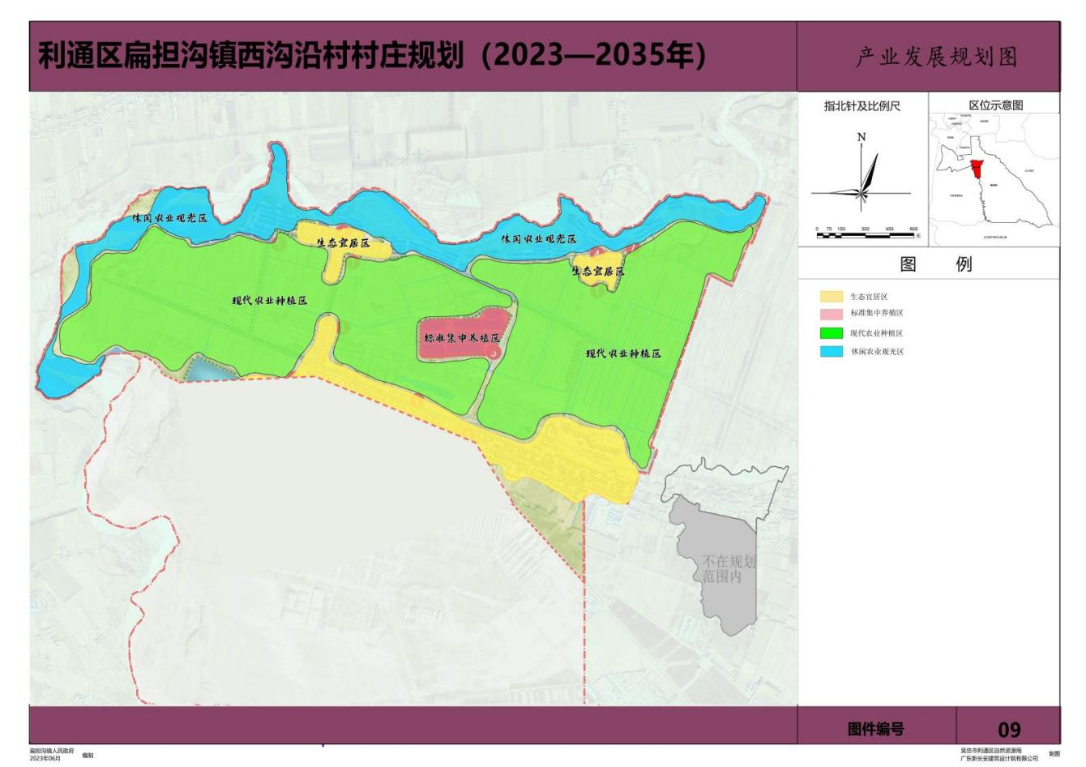

图1-3西沟沿村产业发展规划图

1. **居民点建设规划**

规划远期，宅基地规模将一组、五组、八组、十组以及村庄范围内的零散农村宅基地拆迁撤并，向着二组、三组、四组、七组、八组、九组集中安置布局，在三组、八组建设大庄点，完善基础设施与公共服务设施。

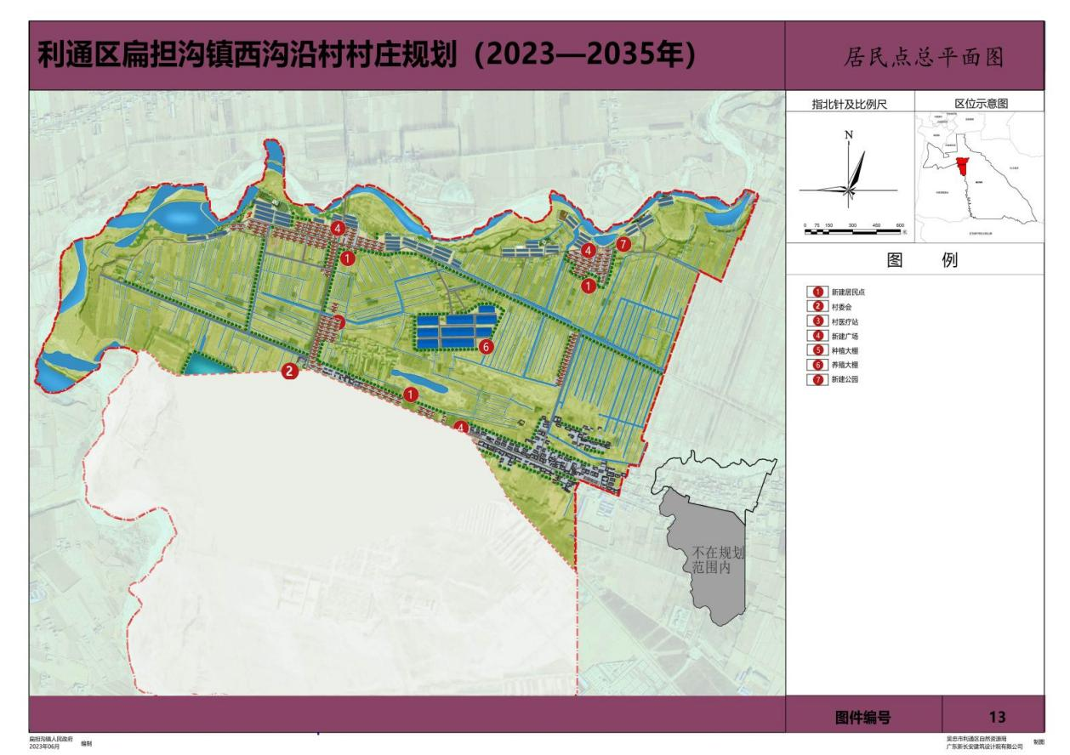

图1-4西沟沿村总平面规划图

（一）院落内部改造

针对西沟沿村现状建筑庭院实际情况。对庭院进行整治，增加绿化，打造舒适室外休憩空间，营造惬意田园生活氛围。

A.菜园：根据庭院大小及住户需求设置菜园，根据当地习惯，种植日常生活所需的蔬菜、瓜果。

B.花池：因地制宜，结合实际情况，花池不宜过大，尽量结合院角设计，以低矮种植池为主，周边以石材或烧结砖立砌收边，种植尽量选用当地物种。

（二）C级建筑与部分房屋整治措施

对村庄现状住宅建筑进行综合评估，保留结构和风貌较好的建筑，对缺乏特色以及安全性较差的建筑进行整治改造或原地翻建。整治措施包括：建筑室内空间与设施改造、建筑细部改造及外部院落空间改造。

建筑室内设施与空间整治对于建筑室内功能布局进行合理化设计，延续村民主要生活习惯和使用空间，改造卫生间、厨房等功能设备，卫生间至少配备水冲式厕所和淋浴设备；厨房间至少配备灶台、水槽、油烟机等设施。

对于屋顶、墙面、门、窗、等建筑细部进行修缮更新。外墙材料统一粉刷，门窗玻璃采用无色玻璃，门窗框建议采用传统样式。屋顶材料采用暖色系瓦，与村庄整体色调保持一致。

屋顶：保留整治建筑屋面以修缮修整为主要措施，对于无法修补、需要更新重建的建筑屋顶统一为暖色系，增设保温隔热层，表面鼓励使用新材料瓦面，提高建筑室内保温隔热效果。

墙面：保留整治建筑墙面以结构修缮为主要措施，对于现状砖墙墙面、粉刷墙面进行重新修缮，有条件的应增设保温隔热层，以增强建筑墙体的保温隔热性能，墙面与村庄保留建筑保持一致。

1. **基础设施与公共服务设施规划**

（一）基础设施

基础设施规划原则为“缺什么补什么，村民需要什么适当考虑增加什么”，主要包括梳理路网结构，完善道路，补齐基础设施短板，配套完善给排水、环卫、电力电信等基础设施，满足村民日常生活需求。

**道路：**本次规划结合实际情况，硬化村庄道路1805米。规划对村内进行路灯增设，对村庄进行亮化，共53盏。在原有的村庄道路网骨架基础上进行整治，形成尽端式的路网形式。整治主要目的为完善对外联系，疏通内部道路。更新村庄内部巷路，形成宅前步行硬化路面，构成分级明确又相互联系的有机系统。

**健身步道：**沿湖打造健身步道3737.2米，打造全民健身空间与苦水河休闲步道，配套有关标识系统和安全警示提示系统，满足辖区农村居民锻炼、休闲、观光等需求。

**给水：**供水系统采取集中式供水为主，确保水质安全、水压稳定、水量充足、保证率高；在取水方式方面，控制各类污染，谨防过度取水。最后，定期实行水质监测，确保农村人畜饮用水安全。对给水管网在使用年限内且能够正常使用管网予以保留。根据村民反映的问题，对现状老旧给水管网进行更换，管网布置采用地下埋设布置方式。

**排水：**污水管原则上沿道路中心单侧布置，实际可根据道路两侧污水量排放情况及管道交叉情况适当调整，尽量减少管道横穿道路及管道交叉次数。污水管网布置尽量利用地形，以重力流为主，顺坡铺设，难以重力流增设增压泵辅助排放。西沟沿村污水处理模式以城镇带村为主，后期接扁担沟镇市政管网，对于管网难以到达的部分居民集中点允许联合设置三格式化粪池集中处理。根据村庄布局、地势情况，规划各村组沿道路单侧增设排水管道，规划污水主管采用管径为400mm双壁波纹管，支管采用管径为200mm的管道，使用地埋式敷设。

**电力电信：**规划保留现状架空敷设的线网，并对老化线路进行更替改造，同时对未覆盖区域补充敷设线网，电力线路设置方式仍可采用架空的敷设方式，新增未覆盖区域线路的布设，线路沿道路布设；规划近期完善村庄通信线路，对新居民点进行线路架空敷设,升级改造通信为5G网络。

**燃气供热：**为保持良好的大气环境，西沟沿村生产生活将使用清洁能源。规划村庄以天然气为主，瓶装液化石油气为辅，规划远期内实现天然气全部入户，天然气管网从扁担沟集镇区接入扁担沟镇区燃气管网，沿支路、巷道敷设，天然气主管道沿铺设，管径为DN150，次管道沿村庄支路铺设，管径为DN100，每个村组设一个调压箱，入户管径为DN20-DN40，管材采用焊接钢管。西沟沿村供热近期考虑实际情况，规划采用电供热。村庄党群服务中心、卫生室、便民服务中心等热负荷连续的公共服务设施，推广户用空气热源泵、蓄能式电暖器、发热电缆等电能采暖模式。

（二）公共服务设施

**公共管理设施：**利用现有村部现有综合服务平台，采用功能综合、用地结合的布局方式，构建村庄综合管理服务的中心。配套新建广场与绿地，新增广场配置公共厕所、公共停车位、健身器材等相关设施。

**医疗卫生：**西沟沿村现有卫生室一处，规划对村庄卫生室进行提升改造，打造标准化卫生室，提升医疗卫生服务水平。

**教育设施：**西沟沿村暂无小学，与同利村合用小学与幼儿园，现状可以满足西沟沿村适龄儿童上学，且上学距离较近，能够满足村庄需求，因此本次不再规划教育设施。

**公共服务设施：**本次规划新增一处文化活动场所，位于村委会北侧，设置为综合文化活动中心，配套老年人服务室、文化宣传室、室内活动室等相关功能，占地1600㎡。

1. **近期行动计划**

西沟沿村村近期内重点建设项目24个，涉及基础设施、公共服务设施、居民点建设、产业发展和国土综合整治与生态修复，建设总投资4762.1万元。

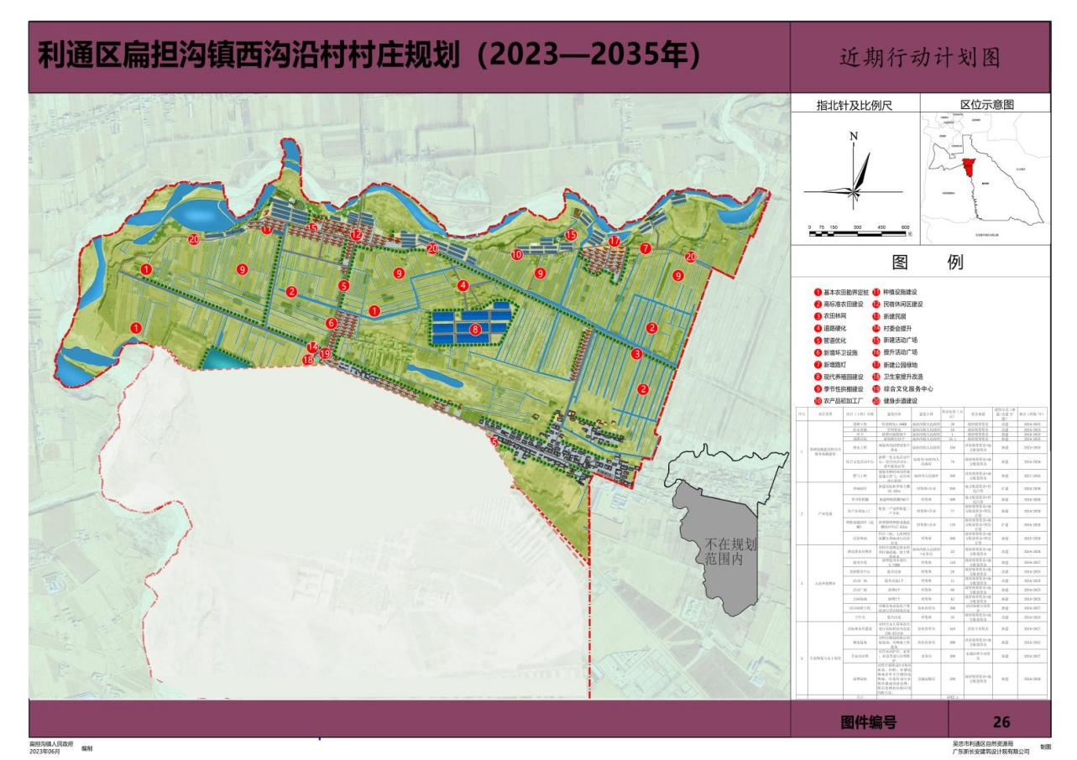

图1-5西沟沿村近期行动